3-4 классы, 2 занятие. Тема урока: «Разрешение».
Повторение и освоение следующих понятий: гамма, ступени, устойчивые и неустойчивые ступени, разрешение, интервалы.
Добрый день, дорогие ребята. Сегодня мы повторим понятия, которые вы уже освоили с первого класса. На уроках специальности вы играете гаммы. Мы знаем, что гамма – это все звуки тональности, взятые подряд от тоники до тоники. Перечислите, какие гаммы вам уже приходилось играть на своем инструменте. Звуки гаммы называются ступенями. Первая ступень тональности называется тоникой, четвертая ступень – субдоминантой, пятая ступень – доминантой. Кроме того, в мажоре и миноре в музыке есть устойчивые ступени, которые входят в состав тонического трезвучия.
Скажите, пожалуйста, устойчивые ступени и главные ступени – это одни и те же ступени или нет?
ПОПЕВКА
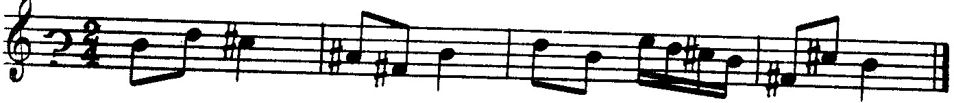
- Спойте попевку.
- Определите тональность и лад, поставьте ключевые знаки и перепишите ее заново.
- Выпишите из попевки интервалы: секунды, терции, кварты, квинты.
- Обведите красным карандашом устойчивые ступени, синим – главные ступени, зеленым – неустойчивые ступени.
Разрешение – это переход неустойчивых ступеней в устойчивые. Например:
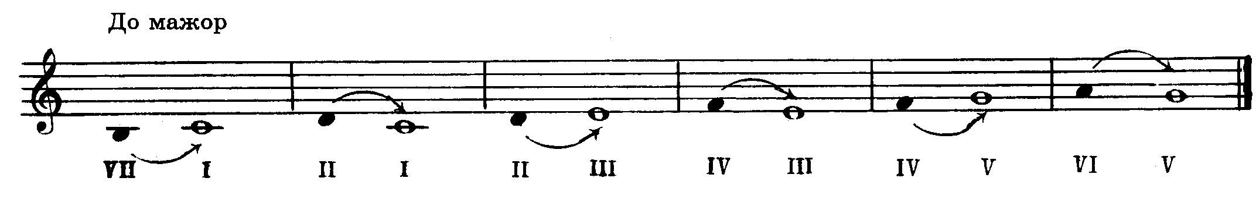
На устойчивых ступенях, как правило, заканчиваются музыкальные фразы и целые музыкальные произведения.
Выполните следующие задания:
- Подпишите римскими цифрами устойчивые ступени фа диез-минора:
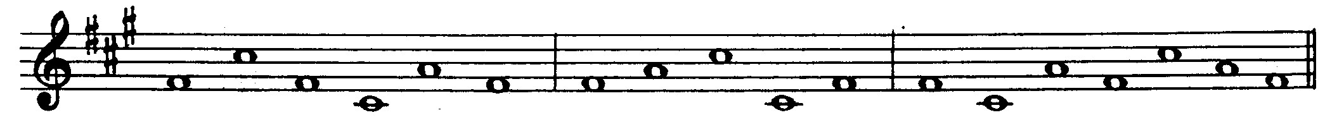
- Впишите белыми нотами устойчивые ступени, в которые разрешаются неустойчивые:
